SESIONES DE ACTUALIZACIÓN ACADÉMICA
SEGUNDO TRIMESTRE 2020

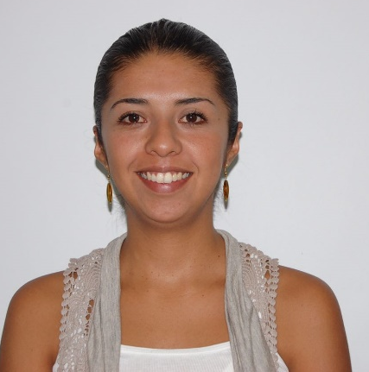
ABRIL 5

Esp. Tania Fabiola Rivera González
Tesorera del Colegio Mexicano de Acupuntura Humana
Coordinadora del servicio de acupuntura del programa de medicina integrativa de los servicios de salud pública de la CDMX
Profesora invitada de la Especialidad en Acupuntura Humana de la Escuela Nacional de Medicina y Homeopatía – IPN
Tema: “Aspectos prácticos de la MTCh en el manejo de alteraciones gastrointestinales”

ABRIL 19
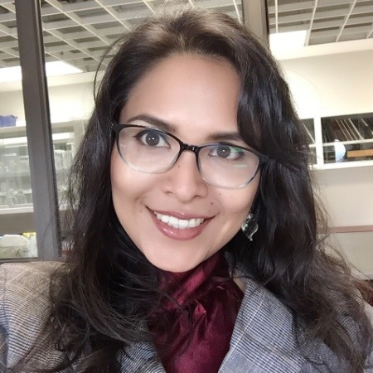

D. en C. Amalia Dávila Hernández
Médico Especialista en Acupuntura Humana
Maestría en Ciencias Químico - Biológicas
Doctorado en Ciencias Químico - Biológicas
Tema: “Análisis integrativo de las cuatro deficiencias de la MTCh”

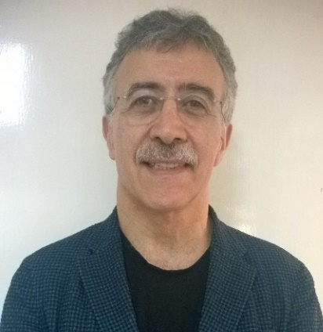
MAYO 3

D. en C. Francisco Lozano Rodríguez
Profesor de la Especialidad de Acupuntura Humana de la Escuela Nacional de Medicina y Homeopatía – IPN. Doctor en Medicina Integrativa
Titular de Asuntos internacionales del COMAH
Tema: “Síndrome de la Fórmula “Rehmannia Seis Sabores” (Liu Wei Di Huang Wan 六味地黄丸). Condiciones patológicas relacionadas, su tratamiento con Acupuntura y Herbolaria y sus Efectos Biológicos.”
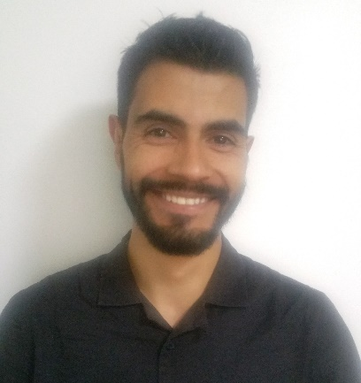
MAYO 17

Esp. Luis Enrique Ordoñes Ramos
Médico Cirujano y Homeópata
Especialista en Acupuntura Humana
Coordinador de eventos del COMAH
Tema: “El uso de los canales extraordinarios en la práctica clínica“
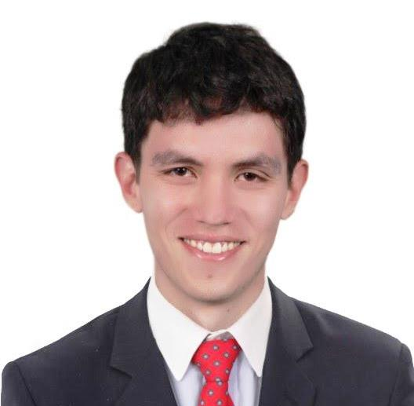
MAYO 31

Dr. Camilo Alberto Pinzón Galvis
Médico Cirujano por la Universidad Nacional de Colombia
Alumno de la Especialidad de Acupuntura Humana del I.P.N.
Tema: “Neurociencias y MTCh”

JUNIO 14
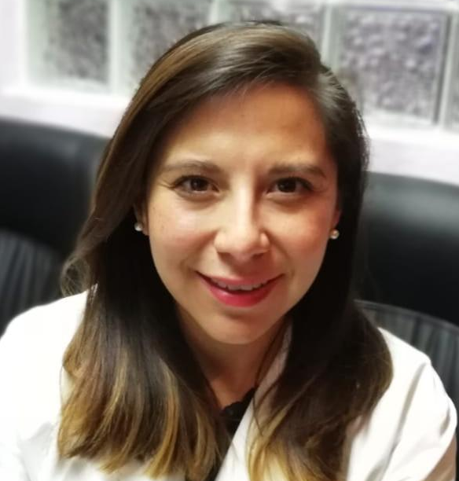

Esp. Daniela Hernández González
Médico Cirujano y Homeópata
Especialista en Acupuntura Humana
Encargada de Comunicación Social del COMAH
Tema: “Perspectiva y manejo de la Parálisis cerebral infantil desde el punto de vista de la MTCh”

JUNIO 28
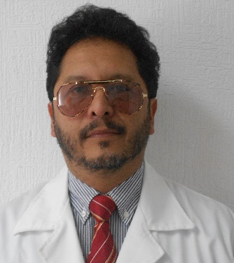

Esp. Luis Arturo Gómez Adalid***
Profesor de la Especialidad de Acupuntura Humana de la Escuela Nacional de Medicina y Homeopatía – IPN.
Master en nutrición y dietética por la Universidad del Atlántico (UNINI) y Universidad Nacional de Campeche.
Secretario del Colegio Mexicano de Acupuntura Humana.
Tema: “La nutrición en la Medicina Tradicional China”

